29/04
5й электронный урок
Module 8. 8a Good times ahead!
- Countries for travelling and their capitals
Учебник: с. 122, №1
Просмотрите названия стран и вспомните, как выглядят их флаги. Послушайте аудиозапись 1 раз и прочтите названия стран шепотом, затем, послушайте во 2й раз и вслух повторите за диктором. Как эти названия стран звучат на вашем родном языке?
Greece, Italy, Portugal, Russia, Mexico, Poland, Spain, Turkey
Close your books, look at the flags and name the countries in English.
Do you know the capitals of these countries? Tell them in Russian.
Look at the names of the capitals, read them. Match the country to its capital.
Countries | Capitals
 | Madrid
 | Ankara
 | Rome
 | Athens
 | Lisbon
 | Warsaw
 | Moscow
 | Mexico

Write 8 sentences in your notebooks:
Example: The capital of Russia is Moscow.

- Holiday activities.
Let’s look at the pictures at p. 122 and read about the most popular holiday activities. How do you name them in Russian?
Close your books and remember them, looking at the pictures below.

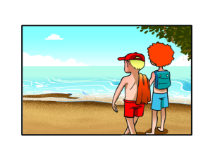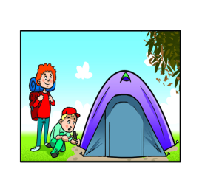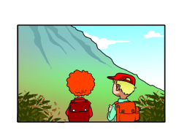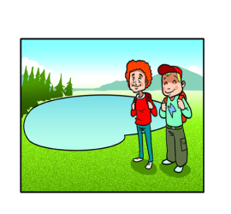
- Grammar.
Занятия на летние каникулы мы всегда планируем заранее. Обычно мы говорим: я собираюсь пойти в поход, поехать на море или на озеро, отправиться в горы.
Рассказать о своих планах на английском языке нам поможет конструкция
to be going to – собираться что-либо сделать.
Конструкция состоит из изменяемой части (это глагол to be) и не изменяемой части - going to + смысловой глагол в начальной форме.

am
is + going to + V1
are

Например: I'm going to travel to Turkey. I am not going to travel to Turkey.
He's going to go camping. He is not going to go camping.
We’re going to go to the lake. We are not going to go to the lake.
Questions:
Are you going to go to Turkey? Yes,I am./No,I’m not.
Is he going to go camping? Yes,he is./No,he isn’t.
Are we going to go to the lake? Yes,we are./No,we aren’t.
What are you going to do during your summer holidays?
Where are you going to travel?
- Practice.
Учебник: с.122, №2 – прочитайте разговор Лулу и ее подруги. Напишите о своих планах, пользуясь картинками:
*Используйте утвердительные и отрицательные предложения.

What are you going to do on holiday?
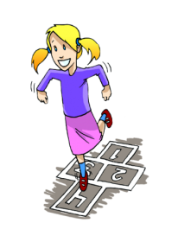play a game 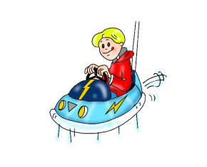drive a car watch TV
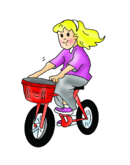ride a bike paint a picture 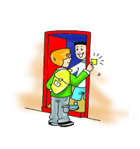visit my friends

Hometask:
Тренироваться в употреблении конструкции to be going to.
Отправить на проверку:
Сборник упражнений: с. 111 - №2, с.112 - №4, с.113 - №6, с.104-105 - №5.

